**ภาคผนวก ก**

**รายละเอียดครุภัณฑ์ที่ทำการติดตั้ง**

**ณ ศูนย์เทคโนโลยีสารสนเทศกรมทางหลวง**

ที่ปรึกษาได้ดำเนินการประสานศูนย์เทคโนโลยีสารสนเทศ กรมทางหลวง เพื่อดำเนินการติดตั้ง  
เครื่องคอมพิวเตอร์แม่ข่ายจำนวน 2 เครื่อง และจอมอนิเตอร์จำนวน 2 จอ โดยการติดตั้งได้มีกรรมการ  
และคณะทำงานเข้าร่วมเผื่อตรวจสอบรายละเอียดครุภัณฑ์ให้ตรงตามเกณฑ์ที่กำหนดโดยมีรายละเอียดดังนี้

**ข้อมูลครุภัณฑ์**

|  |  |
| --- | --- |
| **ชื่อหน่วยงาน** | สำนักบริหารบำรุงทาง กรมทางหลวง |
| **ชื่อโครงการ** | โครงการวิเคราะห์และประเมินความเสี่ยงภัยพิบัติทางหลวง |
| **จำนวนเครื่องคอมพิวเตอร์แม่ข่าย** | 2 เครื่อง |
| **จำนวนจอมอนิเตอร์** | 2 เครื่อง |

**ตารางรายการเครื่องแม่ข่ายและอุปกรณ์อื่น ๆ**

|  |  |  |
| --- | --- | --- |
| **รายการเครื่องแม่ข่ายและอุปกรณ์อื่น ๆ** | | **Serial Number** |
| 1. | เครื่องคอมพิวเตอร์แม่ข่าย เครื่องที่ 1 | 7X2BMW3 |
| 2. | เครื่องคอมพิวเตอร์แม่ข่าย เครื่องที่ 2 | 8X2BMW3 |
| 3. | จอมอนิเตอร์ เครื่องที่ 1 | 7DJ612p3 |
| 4. | จอมอนิเตอร์ เครื่องที่ 2 | 73J61P3 |

**รายละเอียดเครื่องคอมพิวเตอร์แม่ข่าย**

|  |  |  |  |
| --- | --- | --- | --- |
| **1. เครื่องแม่ข่าย (WEB)** | | : | |
| 1) | Brand Name: DELL PowerEdge R750xs | |  |
| 2) | CPU Speed 2.4 GHz | | Type: Intel Xeon Silver 4314 (2x16Core) |
| 3) | RAM จำนวน 4 หน่วย 64GB | | Size: 2U |
| 4) | HDD จำนวน 8 หน่วย 2.4TB | | RAID Type: 6 |
| 5) | LAN จำนวน 2 ช่อง | | Speed - |
| 6) | Mouse / KeyBoard | | 🗆 *Yes*  ☑ *No* |

7) รูปภาพครุภัณฑ์เครื่องคอมพิวเคอร์แม่ข่ายเครื่องที่ 1

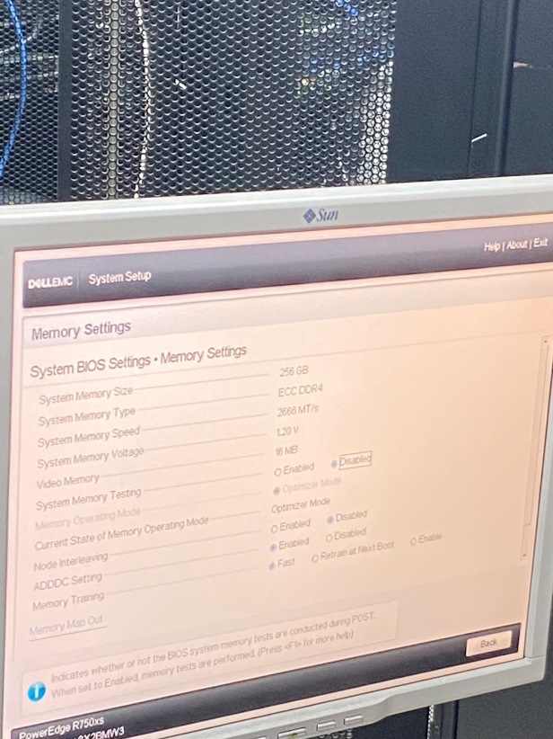

|  |  |  |  |
| --- | --- | --- | --- |
| **2. เครื่องแม่ข่าย (Database)** | | : | |
| 1) | Brand Name: DELL PowerEdge R750xs | |  |
| 2) | CPU Speed 2.4 GHz | | Type: Intel Xeon Silver 4314 (2x16Core) |
| 3) | RAM จำนวน 4 หน่วย 64GB | | Size: 2U |
| 4) | HDD จำนวน 8 หน่วย 2.4TB | | RAID Type: 6 |
| 5) | LAN จำนวน 2 ช่อง | | Speed - |
| 6) | Mouse / KeyBoard | | 🗆 *Yes*  ☑ *No* |

7) รูปภาพ ครุภัณฑ์เครื่องคอมพิวเคอร์แม่ข่ายเครื่องที่ 2

**รายละเอียดอุปกรณ์อื่น ๆ**

**อุปกรณ์จอมอนิเตอร์เครื่องที่ 1**

1. ขนาด 27 นิ้ว
2. รูปภาพครุภัณฑ์จอมอนิเตอร์เครื่องที่ 1

**อุปกรณ์จอมอนิเตอร์เครื่องที่ 2**

1. ขนาด 27 นิ้ว
2. รูปภาพครุภัณฑ์จอมอนิเตอร์เครื่องที่ 2

ที่ปรึกษาและคณะกรรมการตรวจรับครุภัณฑ์ ณ ศูนย์เทคโนโลยีสารสนเทศกรมทางหลวง ชั้น 2

|  |  |
| --- | --- |
|  |  |

ขั้นตอนที่ปรึกษาดำเนินการติดตั้งเครื่องคอมพิวเตอร์แม่ข่ายเข้าตู้ Rack โดยรวมเครื่องละ 2U

|  |  |
| --- | --- |
|  |  |
|  | |

เอกสารตรวจรับ – ส่งมอบครุภัณฑ์เครื่องคอมพิวเตอร์แม่ข่าย และจอมอนิเตอร์



